Lab 4
Hồ Nhật Anh
1150080002
https://youtu.be/bOgzhjdCVuY
Thiết lập Host-Only trong VirtualBox
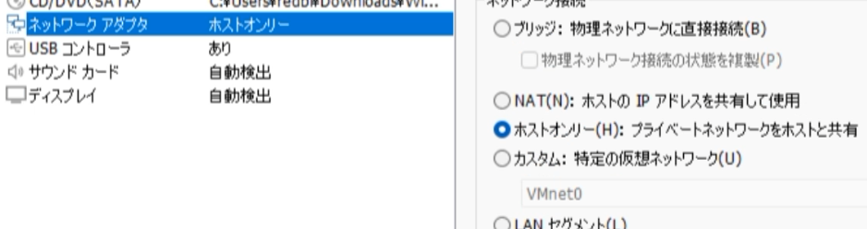
Lấy IP thật của từng máy
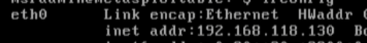
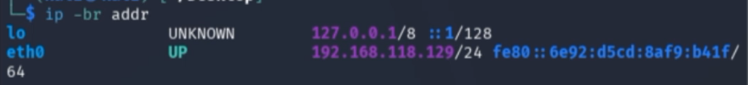
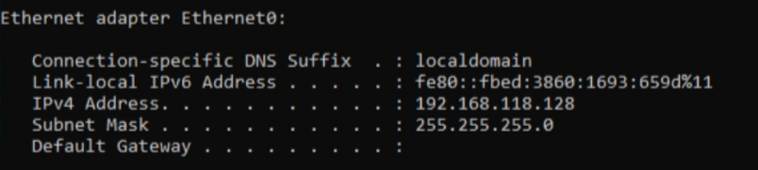
Kiểm tra kết nối từ Kali sang Metasploitable 2. ping -c 4 192.168.118.130
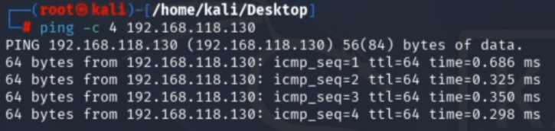
Host discovery toàn mạng. nmap -sn 192.168.118.0/24
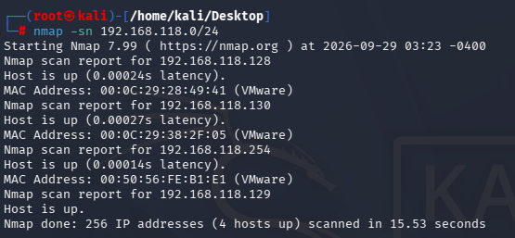
Quét TCP Connect. nmap -sT 192.168.118.130
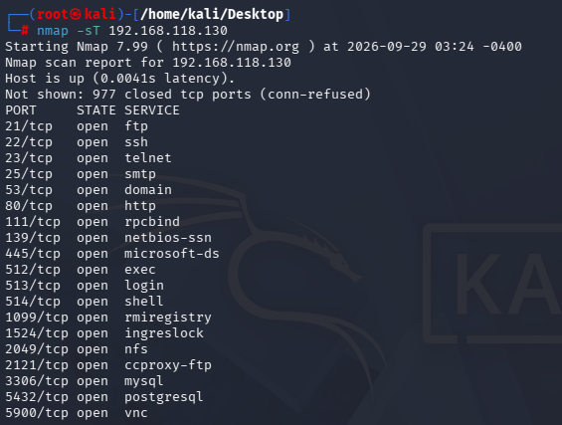
Quét SYN Scan. nmap -sS 192.168.118.130
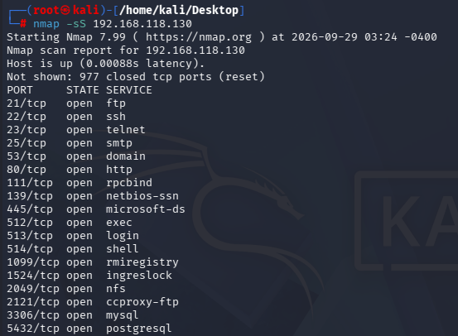
Quét FIN Scan. nmap -sF 192.168.118.130
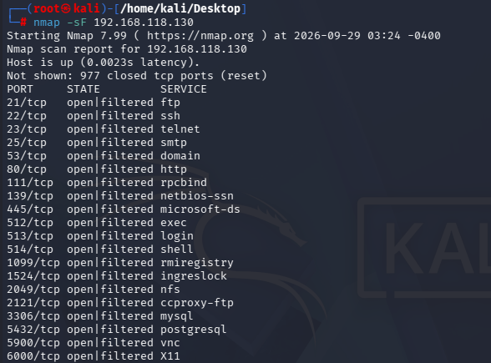
Quét Xmas Scan. nmap -sX 192.168.118.130
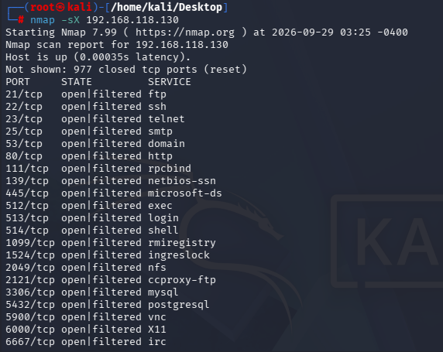
Quét ACK Scan. nmap -sA 192.168.118.130
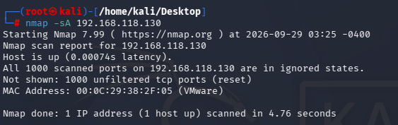
Quét UDP (Top 20 cổng). nmap -sU --top-ports 20 192.168.118.130
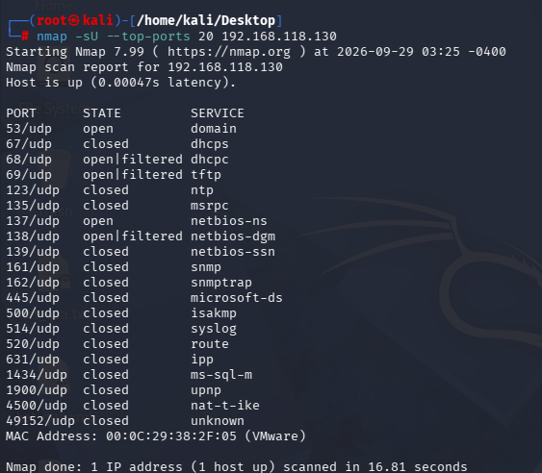
Nhận diện phiên bản dịch vụ. nmap -sV 192.168.118.130
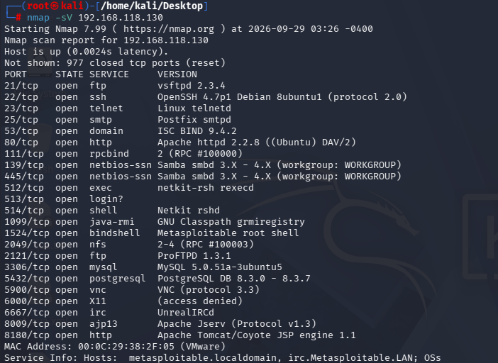
Nhận diện hệ điều hành. nmap -O 192.168.118.130
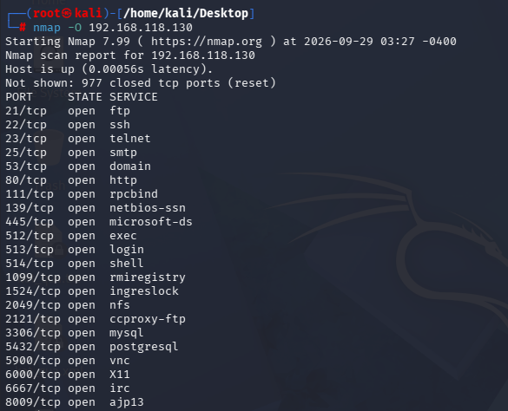
Quét tổng hợp Aggressive. nmap -A 192.168.118.130
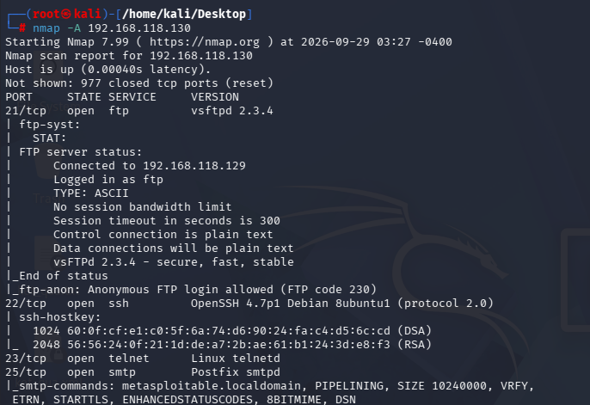
Chạy Script thu thập thông tin SMB. nmap -p 445 --script smb-os-discovery 192.168.118.130
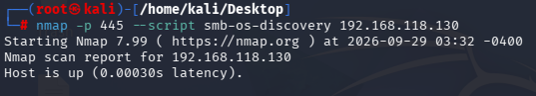
Chạy Script kiểm tra lỗ hổng MS17-010. nmap -p 445 --script smb-vuln-ms17-010 192.168.118.130
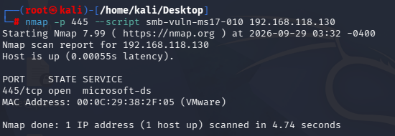
Xuất kết quả dạng Text. nmap -sV -O 192.168.118.130 -oN ket_qua.txt
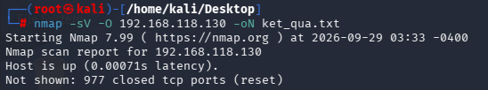
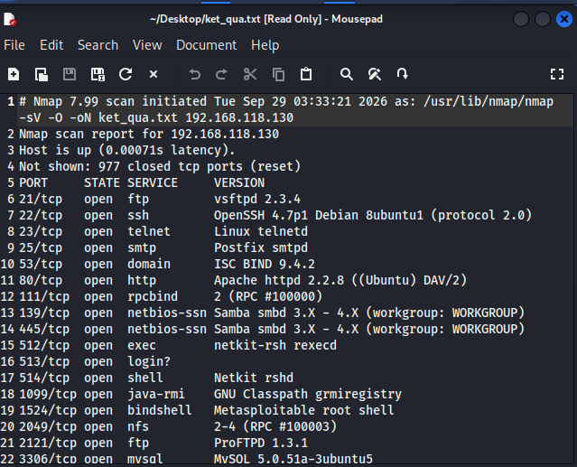
Xuất kết quả dạng XML. nmap -sV -O 192.168.118.130 -oX ket_qua.xml
Xuất kết quả dạng Grepable. nmap -p 445 192.168.118.0/24 -oG smb.txt
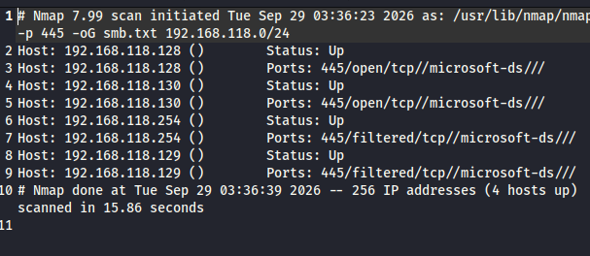
Lọc nhanh cổng 445. grep "445/open" smb.txt
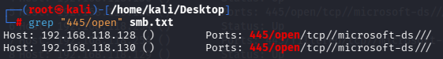
Chuyển XML thành HTML. xsltproc ket_qua.xml -o bao_cao.html
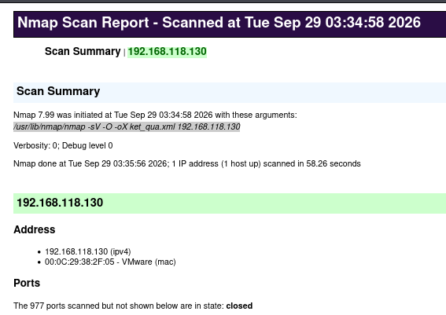
Quét máy Windows 10 TRƯỚC khi cấu hình Firewall. nmap -sV 192.168.118.128
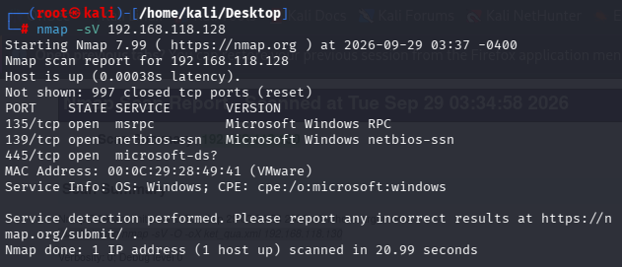
Quét lại máy Windows 10 SAU khi cấu hình
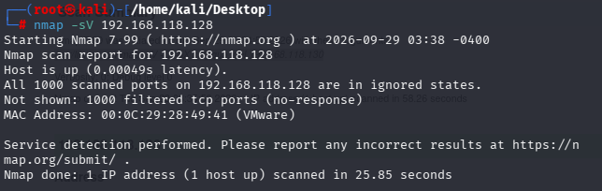

1. Sự khác nhau giữa open, closed và filtered là gì? Nêu một tình huống mỗi trạng thái.
Open: Cổng đang mở, vd: Quét cổng 80 ra open vì máy đang chạy web server
Closed: Cổng đóng, vd: Quét cổng 21 nhưng máy không cài FTP
Filtered: Nmap không thấy, không rõ cổng mở hay đóng vì gói tin quét bị chặn, vd: Quét cổng 445 nhưng bị Firewall thả rớt gói tin
2. Tại sao -sS thường cần quyền cao hơn -sT? Hai kỹ thuật khác nhau ở cơ chế thiết lập kết nối như thế nào?
sS (SYN scan) cần quyền cao vì nó can thiệp sâu ở mức mạng, tự nhào nặn các gói tin thô để thực hiện quá trình bắt tay nửa chừng rồi ngắt
sT (TCP Connect) không cần quyền cao vì nó mượn tính năng mạng có sẵn của hệ điều hành để hoàn tất trọn vẹn 3 bước bắt tay như một người dùng bình thường
3. Vì sao FIN/Xmas/NULL có thể cho kết quả khó diễn giải trên một số hệ điều hành hoặc firewall?
Vì kết quả quét phụ thuộc vào cách máy mục tiêu hoặc thiết bị lọc phản hồi. Nhiều hệ điều hành không làm đúng chuẩn TCP, cứ thấy gói tin lạ là trả về lỗi, khiến Nmap không phân biệt được và luôn báo là open|filtered
4. ACK scan trả lời câu hỏi gì khác với SYN scan?
SYN scan dùng để trả lời câu hỏi: Cổng này có đang mở không
ACK scan không tìm cổng mở, nó dùng để trả lời câu hỏi: Cổng này có bị hệ thống Firewall nào che chắn hay không
5. Tại sao UDP scan thường chậm và dễ xuất hiện open|filtered?
UDP không có cơ chế bắt tay xác nhận. Khi Nmap ném gói tin vào một cổng UDP đang mở, máy đích thường im lặng không đáp trả. Giống hệt trường hợp gói tin bị Firewall chặn, nên Nmap phải chờ rất lâu và chỉ dám kết luận lấp lửng là open |filtered
6. -sV đóng vai trò gì trong quản lý lỗ hổng? Tại sao chỉ biết port 80 là chưa đủ?
Chỉ biết cổng 80 mở thì mới biết có dịch vụ web, chưa đủ cơ sở để đánh giá an toàn. Kỹ thuật -sV giúp chỉ mặt đặt tên chính xác phần mềm và số phiên bản ( Apache 2.4.49). Từ phiên bản này ta mới tra cứu được nó có dính lỗ hổng (CVE) nào không
7. OS fingerprinting có những giới hạn nào? Vì sao không nên coi kết quả -O là tuyệt đối?
Kết quả -O chỉ là suy đoán dựa trên các dấu vết phản hồi mạng nên không thể chính xác 100%. Nếu máy mục tiêu nằm sau NAT, Firewall hoặc người quản trị cố tình chỉnh sửa cấu hình TCP/IP, Nmap sẽ bị đánh lừa và đoán sai
8. NSE script báo timeout có đồng nghĩa “không có lỗ hổng” không? Giải thích.
Không có lỗ hỏng. Timeout chỉ có nghĩa là Script không thể kết nối tới mục tiêu. Lỗ hổng có thể vẫn còn nguyên trên máy đó, chỉ là Nmap chưa chạm tới được để xác nhận
9. So sánh before/after hardening: thay đổi nào trong port state chứng minh biện pháp phòng thủ có hiệu lực?
Đó là sự thay đổi từ trạng thái open sang trạng thái filtered hoặc closed. Điều này chứng tỏ đường vào đã bị bịt kín
10. Nêu ba cấu hình phòng thủ giúp giảm bề mặt tấn công mà không dựa vào “ẩn mình” trước Nmap.
Tắt hoặc gỡ cài đặt các dịch vụ không thực sự cần thiết
Cấu hình Firewall chỉ cho phép các IP đáng tin cậy truy cập vào cổng dịch vụ
Thường xuyên cập nhật bản vá cho hệ điều hành và phần mềm để vá các lỗ hổng đã biết

